# LEMBAR KERJA PRAKTIKUM PEMROGRAMAN I

Dosen Pengampu:

1. Andreyan Rizky Baskara, S.Kom., M.Kom

# Praktikum 1 Input, Output dan Logika Sederhana

**Tujuan Praktikum:**

1. Dapat mengimplementasikan aturan penulisan koding yang baik dan benar untuk Bahasa pemrograman Java

Soal Praktikum:

1. Buatlah program yang dapat menghasilkan output sebagaimana berikut:

Selamat Pagi, Nama Anda Selamat Siang, Nama Anda Selamat Malam, Nama Anda

**Output**

Simpan coding anda dengan nama: **PRAK001-NIM-Nama.java**

1. Buatlah program yang dapat menghasilkan output sebagaimana berikut:

##############################

##############################

**Output**

|  |  |  |
| --- | --- | --- |
| # |  | # |
| # | Nama Anda | # |
| # | NIM | # |
| # |  | # |

Simpan coding anda dengan nama: **PRAK002-NIM-Nama.java**

1. Buatlah program yang dapat menampilkan huruf pertama dan terakhir nama anda dengan menggunakan tanda pagar (#). Misalnya, nama saya adalah Nadisheco, maka huruf yang harus dibuat adalah huruf **N** dan huruf **O** menggunakan tanda pagar (#). Perhatikan contoh output berikut:

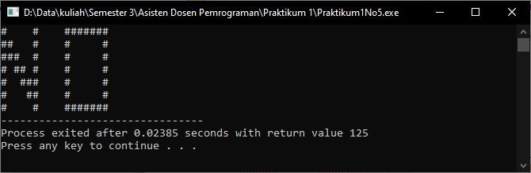

**Output**

Simpan coding anda dengan nama: **PRAK003-NIM-Nama.java**

1. Buatlah program yang dapat mencetak nama dan umur yang disimpan dalam sebuah variabel.

|  |
| --- |
| **Output** |
| Perkenalkan, Nama Saya <Nama>, Umur Saya <Umur> |

Simpan coding anda dengan nama: **PRAK004-NIM-Nama.java**

1. Buatlah program yang dapat menerima input sebuah string makanan favorit dan hobi

|  |
| --- |
| **Input** |
| Masukan Makanan Favorit: Bakso  Masukan Hobi: Renang |
| **Output** |
| Aku Suka Makan Bakso, dan Hobiku Renang |

Simpan coding anda dengan nama: **PRAK004-NIM-Nama.java**